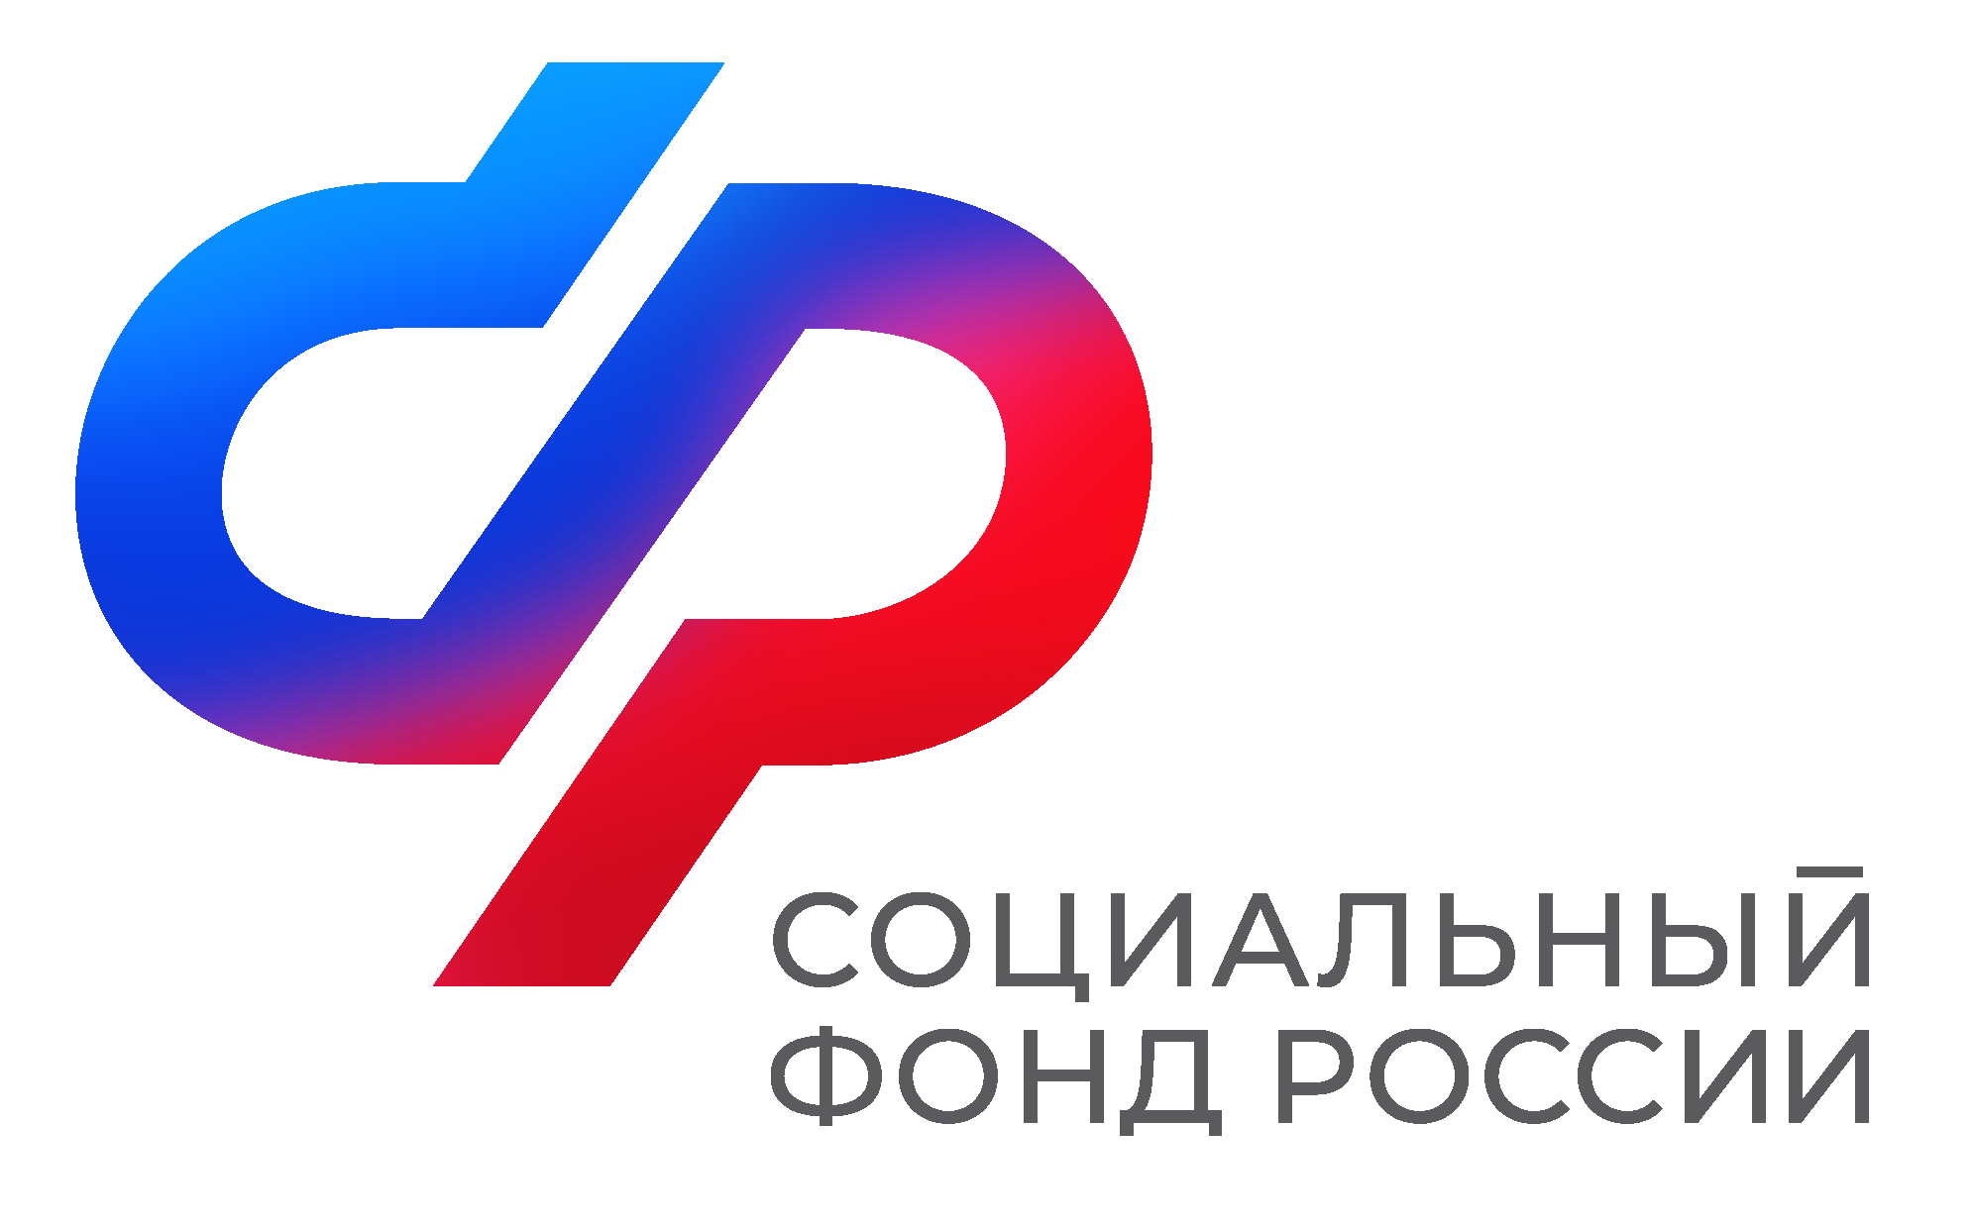  Отделение  Социального фонда России  по Иркутской области | ПРЕСС-СЛУЖБА  ОТДЕЛЕНИЯ СФР ПО ИРКУТСКОЙ ОБЛАСТИ  Телефон: 268-418  vk.com/sfr.irkutsk  ok.ru/sfr.irkutsk  t.me/sfr_irkutsk

Более 103 тысяч льготников в Иркутской области получают набор социальных услуг в натуральном виде

Федеральные льготники имеют право на получение набора социальных услуг (НСУ). Его можно получать как в натуральном виде, так и в его денежном эквиваленте. В 2025 году более 103 тысяч жителей Иркутской области получают НСУ в натуральном виде.
С 1 февраля текущего года стоимость набора социальных услуг была проиндексирована и в данный момент составляет 1728,46 рублей. Отметим, что льготник может заменить способ получения НСУ деньгами как полностью, так и частично.
В набор социальных услуг входит:
- обеспечение необходимыми лекарственными препаратами (1 331,30 рубля);
- путевки на санаторно-курортное лечение для профилактики основных заболеваний (205,95 рубля);
- бесплатный проезд на пригородном железнодорожном транспорте, а также на междугородном транспорте к месту лечения и обратно (191,21 рубля).
«Важно отметить, что размер денежного эквивалента не означает, что льготы в натуральном виде оказываются на такую же сумму. Они предоставляются в том объеме, который необходим получателю», — пояснил управляющий Отделением СФР по Иркутской области Алексей Макаров.
Граждане, которые подали заявление об изменении способа получения в прошлом году, в этом году уже начали получать НСУ по выбранной форме. Напомним, что изменить способ получения НСУ можно до 1 октября. Изменения вступят в силу с 1 января следующего года. Обратиться заявлением можно дистанционно через портал госуслуг либо лично в клиентской службе или МФЦ.
Напомним, что к федеральным льготникам относятся:
- участники Великой Отечественной войны;
- ветераны боевых действий;
- граждане с инвалидностью всех групп;
- дети с инвалидностью;
- члены семей погибших (умерших) участников Великой Отечественной войны и ветеранов боевых действий;
- граждане, пострадавшие в результате воздействия радиации.
Если у вас остались вопросы, вы всегда можете обратиться в единый контакт-центр Отделения СФР по Иркутской области, позвонив по телефону: 8 (800) 100-00-01 (звонок бесплатный).

